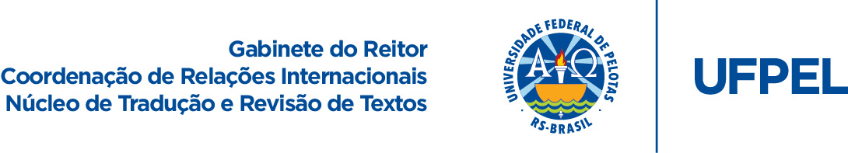
Disciplinas do Curso Química - Bacharelado

*Prezado(a) aluno(a): contribua para a melhoria destas traduções se constatar inconsistência terminológica. Envie sua crítica/sugestão de adequação/correção para crinter.traducoes@gmail.com.
1º Semestre
Química Geral | General Chemistry
Química Geral e Experimental | General and Experimental Chemistry
Cálculo I | Calculus I
Álgebra Linear e Geometria Analítica | Linear Algebra and Analytical Geometry
Metodologia da Pesquisa | Research Methodology

2º Semestre
Química Inorgânica I | Inorganic Chemistry I
Química Inorgânica Experimental I | Experimental Inorganic Chemistry I
Cálculo II | Calculus II
Física Básica I | Basic Physics I
Química Orgânica I | Organic Chemistry I

3º Semestre
Química Inorgânica II | Inorganic Chemistry II
Química Inorgânica Experimental II | Experimental Inorganic Chemistry II
Cálculo III | Calculus III
Física Básica II | Basic Physics II
Química Orgânica II | Organic Chemistry II
Estatística Básica | Basic Statistics
Mineralogia I | Mineralogy I

4º Semestre
Química Analítica Clássica | Classical Analytical Chemistry
Bioquímica I | Biochemistry I
Físico-Química I | Physicochemistry I
Física Básica III | Basic Physics III
Métodos Físicos de Análise | Physical Methods in Analysis I
Equações Diferenciais | Differential Equations

5º Semestre
Química Analítica Instrumental I | Instrumental Analytical Chemistry I
Bioquímica II | Biochemistry II
Físico-Química II | Physicochemistry II
Análise Orgânica | Organic Analysis
Química Verde | Green Chemistry
Mecanismos de Reações Orgânicas | Mechanisms of Organic Reactions
Físico-Química Experimental I | Experimental Physicochemistry I

6º Semestre
Química Analítica Instrumental II | Instrumental Analytical Chemistry II
Físico-Química Experimental II | Experimental Physicochemistry II
Físico-Química III | Physicochemistry III
QuÍmica a partir de Recursos Renováveis | Chemistry from Renewable Resources
Síntese Orgânica Teórica | Theoretical Organic Synthesis

7º Semestre
Corrosão | Corrosion
Materiais Poliméricos | Polymeric Materials
Físico-Química IV | Physicochemistry IV
Projetos em Síntese Orgânica | Projects in Organic Synthesis
Síntese Inorgânica | Inorganic Synthesis

8º Semestre
Empreendedorismo, Criatividade e Inovação | Entrepreneurship, Creativity and Innovation
Química Ambiental | Environmental Chemistry
Trabalho de Conclusão de Curso | Undergraduate Thesis

OPTATIVAS
Fundamentos de Catálise | Fundamentals of Catalysis
Leitura e Produção de Textos | Reading and Writing Workshop
Métodos de Preparo de Amostras para Análise Elementar | Methods of Sample Preparation for Elemental Analysis
Métodos Físicos da Análise II | Physical Methods of Analysis II
Métodos Físicos da Análise III | Physical Methods of Analysis III
Química Industrial I | Industrial Chemistry I
Química Industrial II | Industrial Chemistry II
Tecnologia Bioinorgânica | Bioinorganic Technology
Tecnologia Bioorgânica | Bioorgaic Technology
Tecnologia de Processos Inorgânicos | Inorganic Process Technology
Tecnologia de Processos Orgânicos | Organic Process Technology
Tecnologia de Processos Químicos I | Chemical Process Technology I
Tecnologia de Terpenos e Suas Aplicações Industriais | Terpene Techonology ad its Industrial Applications
Tratamento de Água de Abastecimento | Supply Water Treatment
Validação de Métodos Analíticos | Validation of Analytical Methods

